Jubileum: a Széchenyi István Egyetem rendezte a huszadik Országos Gazdaságinformatikai Konferenciát
2003-ban Győrből indult, bő húsz évvel később pedig visszatért a Széchenyi István Egyetemre az Országos Gazdaságinformatikai Konferencia. A jubileumi program fókuszában a mesterséges intelligencia állt. A kétnapos eseményen neves hazai és nemzetközi egyetemek, intézetek kutatói és hallgatói, valamint a témában leginkább érintett vállalatok szakemberei vettek részt.
A Széchenyi István Egyetem az első hazai felsőoktatási intézmények egyike volt, amely elindította a gazdaságinformatikus képzést. A szak létrejötte dr. Raffai Mária nevéhez fűződik, aki amellett, hogy évtizedeken át oktatott és kutatott az intézményben, valamint alapítóként és elnökként jelentős szerepet vállalt a Neumann János Számítógép-tudományi Társaság Gazdaságinformatikai Kutatási és Oktatási Fórumában (GIKOF). Nagymértékben hozzájárult ahhoz is, hogy a szervezet 2003-ban útjára indította az Országos Gazdaságinformatikai Konferenciát (OGIK), amelynek idei, huszadik alkalmát a Széchenyi-egyetemen rendezték meg.
A jubileumi konferencia szervezői számos magyar és angol nyelvű szekcióval várták a szakma képviselőit. A rendezvényen olyan neves nemzetközi felsőoktatási intézmények kutatói vettek részt, mint a német Esseni és Dortmundi Műszaki Egyetem, a japán Saitama Egyetem, az orosz Szentpétervári Műszaki Egyetem vagy épp a Kuala Lumpur-i Malayai Egyetem, de előadást tartott a Széchenyi-egyetemen Fulbright-ösztöndíjjal oktató dr. Zhiwei Zhu is az egyesült államokbeli Purdue Egyetemről.
„A konferencia fő témája a mesterséges intelligencia volt, amelynek számtalan területe releváns mind oktatási, mind pedig üzleti szempontból. A többségében angol nyelvű előadások olyan szekciókban hangzottak el, mint a gépi tanulás, az egészségügy támogatása, az üzleti és folyamatmodellezés vagy épp az ellátásilánc-menedzsment” – mondta el dr. Erdős Ferenc, a Széchenyi István Egyetem gazdaságinformatikus képzéseinek szakfelelőse, a konferencia szervezőbizottságának elnöke. Hozzátette: a rendezvénynek minden évben célja, hogy hidat képezzen az akadémiai és az ipari szféra között.
„A mesterséges intelligencián belül szinte hónapról hónapra új trendek jelennek meg, ami állandó kihívás elé állítja a piaci szereplőket. A folyamatos fejlődés és tanulás mára elengedhetetlenné vált a versenyképesség fenntartásához. Idei konferenciánkkal ebben nyújtottunk támogatást a vállalatoknak” – részletezte a Gépészmérnöki, Informatikai és Villamosmérnöki Kar egyetemi docense.
Aláhúzta: a rendezvény amellett, hogy kiváló fórumot adott az üzleti és akadémiai szereplők számára a szakmai tapasztalatcserére, felhívta a figyelmet a Széchenyi-egyetemen folyó magas minőségű munkára.
„A gazdaságinformatikai képzések és kutatások során is nagy hangsúlyt fektetünk a mesterséges intelligencia tudományos és üzleti alkalmazására. Hallgatóink versenyképességét azzal segítjük, hogy a piaci irányokhoz igazítjuk oktatásukat is. A konferencia ugyancsak ezt a célt szolgálta, hiszen a tehetséges fiatalok is szerepet kaptak a programban” – fejtette ki dr. Erdős Ferenc.
A rendezvényen a Magyar Tudományos Akadémia (MTA) IX. Gazdaság- és Jogtudományok Osztályának Gazdaságinformatika Albizottságával közösen kerekasztal-beszélgetést szerveztek, amely előtt Frisch Tamás, a Hewlett-Packard (HP) üzletágvezetője tartott áttekintő előadást a vállalati szektor aktualitásairól. Az azt követő szakmai vitán a mesterséges intelligencia üzleti alkalmazásának trendjeiről és kihívásairól Frisch Tamáson kívül Kiss Gergelyt, az Attrecto Zrt. alapítóját, valamint Csizmadia Dénest, az SAP mesterséges intelligenciával foglalkozó szakértőjét hallgathatta meg a közönség.
Sajtókapcsolat:
- Hancz Gábor, igazgató
- Kommunikációért és Sajtókapcsolatokért Felelős Igazgatóság
- +36 96 503 400/3788
- hancz.gabor@sze.hu
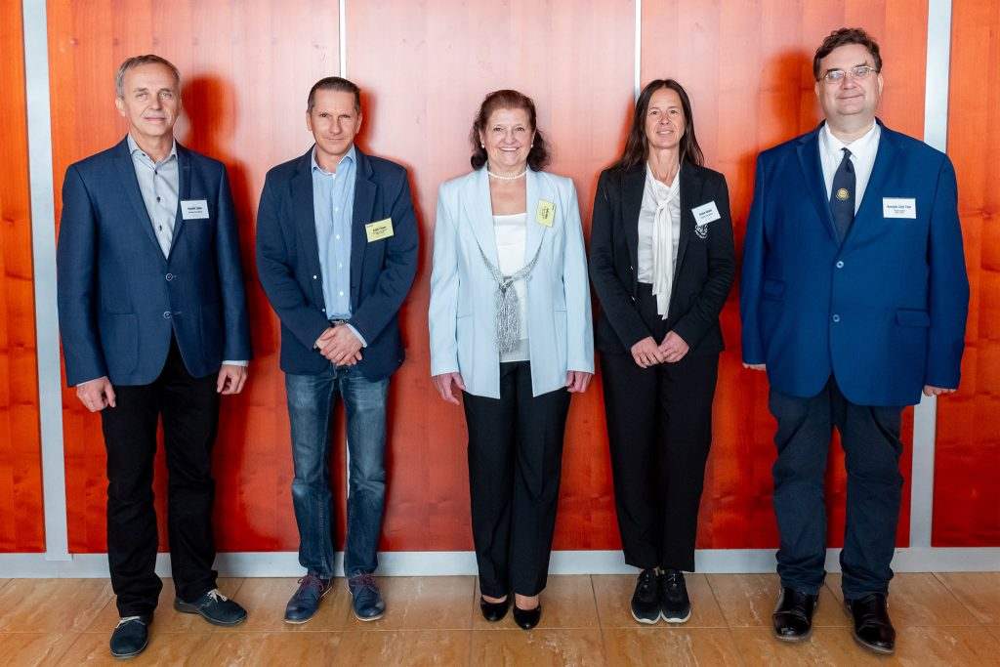 | © Fotó: Adorján András/Széchenyi István Egyetem
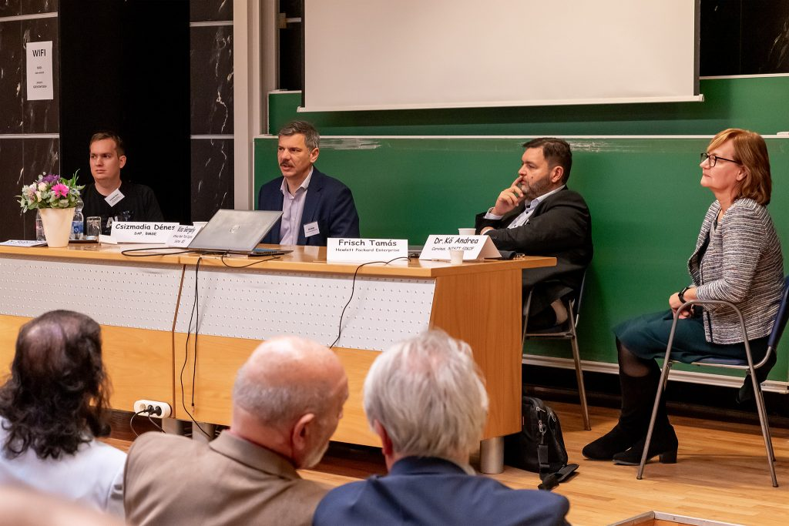 | © Fotó: Adorján András/Széchenyi István Egyetem
Eredeti tartalom: Széchenyi István Egyetem
Továbbította: Helló Sajtó! Üzleti Sajtószolgálat
Ez a sajtóközlemény a következő linken érhető el:

